En el planeta de Xhant-l
Muy muy lejos de nuestra galaxia, existen varios planetas :
-Una estrella curiosa, situada en la Galaxia A-33-Z, estrella L-2-N43140- llamada Planeta 3. Los habitantes de este Planeta tienen nombres extraños, y sobre todo formas extrañas pero son muy acogedores.
-Una estrella horrible, situada en la galaxia Tomapelo 3. Los seres que viven en este planeta son muy crueles
-Una estrella sin escuela, situada en la galaxia Sinescuelón. Los niños que viven en este planeta son muy pequeños y no tienen escuela…
Después de ser raptado por uno de estos planetas vas a descubrir cómo son, dónde viven, sus costumbres…. Cuando regreses de tu viaje extraordinario tendrás que contar a tus compañeros tus aventuras.

Modalités d’exécution : trois groupes
EOC
Chaque groupe prendra en charge une planète. Décrira ses habitants, une famille en particulier, sa maison et leur mode de vie. Le groupe viendra devant la classe pour présenter la planète et répondre aux questions des camarades.
EOI :
Vous imaginerez une entrevue par groupe

Palier 1
CE niveau A1/A2
CO niveau A2
EOC et EOI /EE niveau A2

Tu vas apprendre :
L’usage des passés
Pour raconter des événements :
-Pretérito perfecto (passé composé)
-Pretérito indefinido (passé simple)

Pour évoquer des circonstances et décrire des actions habituelles
-pretérito imperfecto (imparfait)

Tu vas revoir :
Le lexique de la famille, des pièces d’une maison, des animaux, du corps humain
La description avec les adjectifs possessifs, la comparaison, l’opposition
L’expression de l’habitude.

Ressources
«Un compañero misterioso » En vivo 1ère année p37, ed Didier
«Un animal fantástico » Piruli p 40 ed Didier
«Un colegio muy especial » « Gente joven » p42, ed maison des langues
« Eran verdes » Gente joven 2 p 86 ed maison des langues
« El rapto de Marisabidilla » p38-39 Piruli 2ème année p 38-39 éd Didier
« Está en la cocina » El nuevo cuenta conmigo p 32 ed Hatier

muy muy lejos de nuestra galaxia, existe una estrella curiosa, situada en la Galaxia, A-33-Z, estrella L-2-N43140 llamada Planeta 3.Los habitantes de este Planeta tienen nombres extraños, y sobre todo formas extrañas… Ayúdanos a describirlos.
Los habitantes del planeta 3
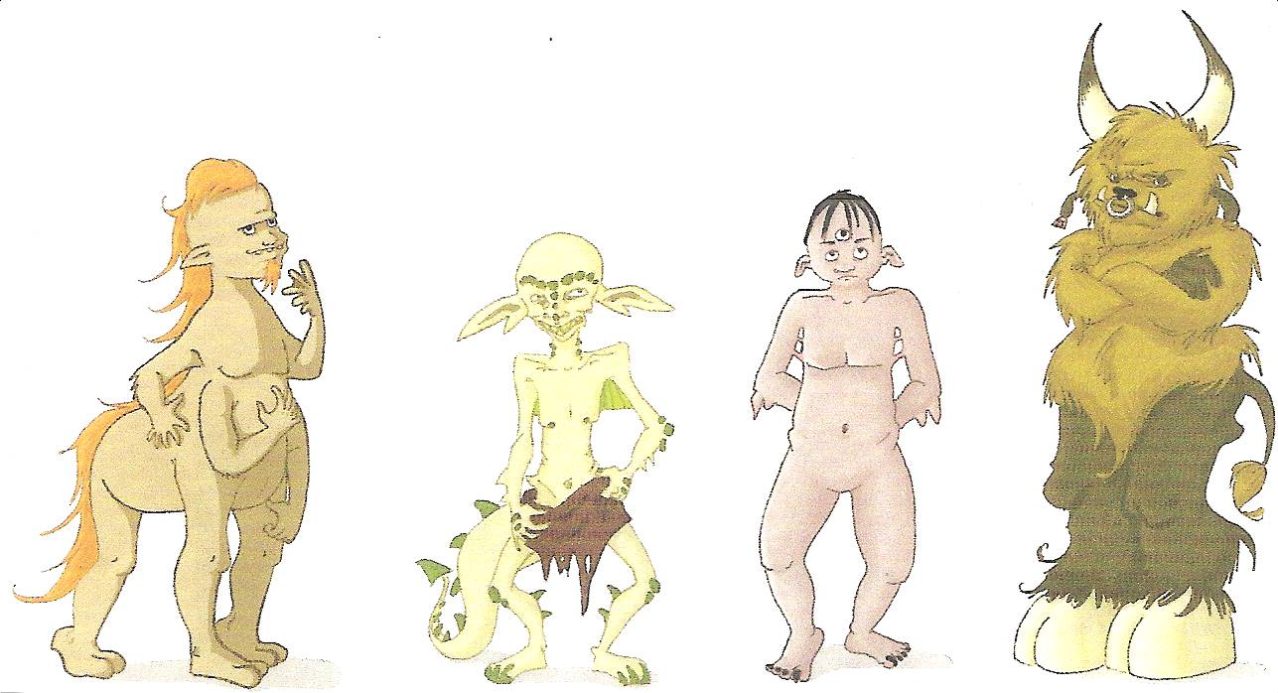

Actividad 1 (CE)
- Relaciona cada adjetivo con su contrario :
Alto- -flaco  Joven- -débil  Gordo- -feo  Guapo- -bajo  Fuerte- -viejo | Liso(lacio)- -melenudo  Alegre- -corto  Calvo- -rizado  Largo- -triste  Pequeño- -grande

- Clasfica los adjetivos del más claro al más oscuro
Rubio-moreno-negro-pelirrojo-castaño 1)…………..2)…………..3)…………..4)…………..5)………………

Actividad 2 (EOC)
Elige un extraterrestre y descríbelo a tus compañeros de clase que tendrán que adivinar cuál es.

Actividad 3 (EOI)
Elige a uno de los cinco extraterrestres y tus compañeros te van a hacer preguntas para adivinar quién has escogido.

Actividad 4 (EE)
Compara dos extraterrestres

Actividad 4 (CO+EE+EOC évaluées) : « Savoir parler d’un personnage que l’on a imaginé », « savoir écrire un texte court descriptif sur un personnage que l’on a créée » et « savoir comprendre des informations pour réaliser un portrait »
Ahora te toca imaginar tu extraterrestre : dibújalo, dale un nombre con tres letras y descríbelos

Luego saldrás a la pizarra para que tus compañeros vayan dibujándolo siguiendo tus indicaciones.

Una familia del planeta 3 :
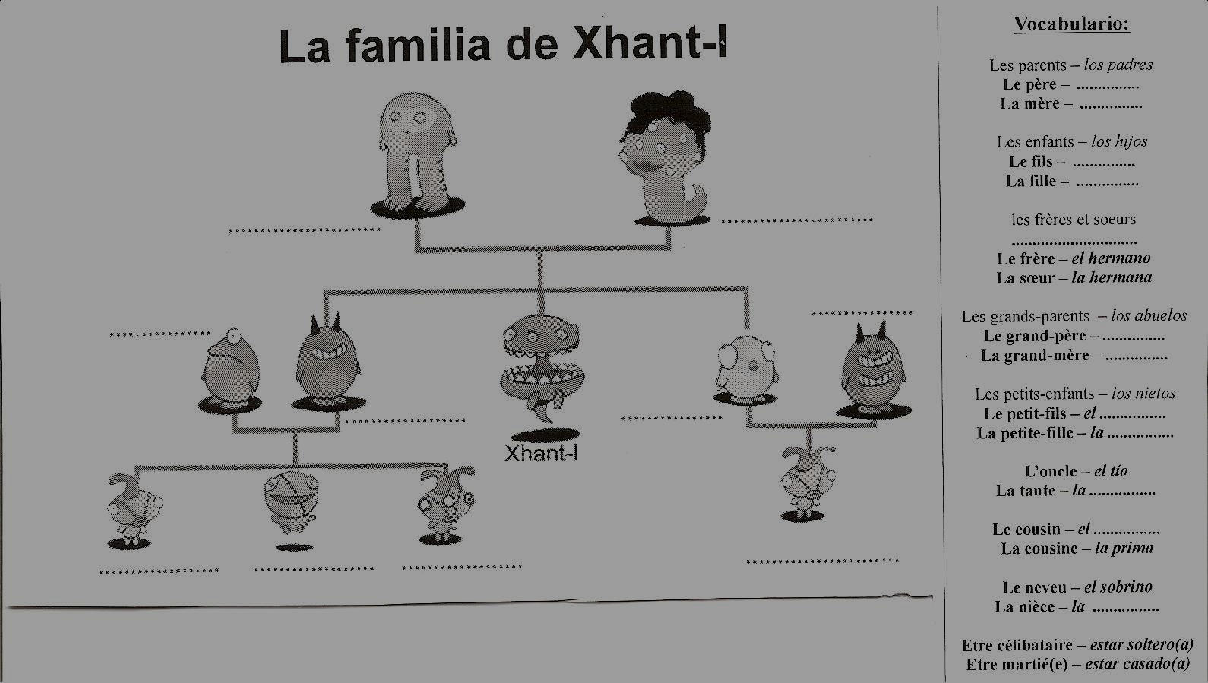

Actividad 1 (CO)
Escucha a tu profesora y descubre ¿Quién es quién?

Actividad 2 (EE)
Ahora puedes completar la lista de vocabulario a la derecha de tu árbol genealógico

Actividad 3 (EOI)
Adivina. De dos en dos. Escoge a un miembro de la familia de Xhant-L. Tu compañero tiene que hacerte preguntas para adivinar quién es. ¡Ojo! Sólo puedes contestar por sí o no. Gana el que adivine con menos preguntas.

Actividad 4 (EOC+EE évaluées)
Ahora te toca imaginar a la familia de tu extraterrestre. Realiza su árbol genealógico con los nombres de cada miembro. Luego tendrás que explicar a tus compañeros quiénes son para tu extraterrestre y describirlos.

¿Cómo viven ?

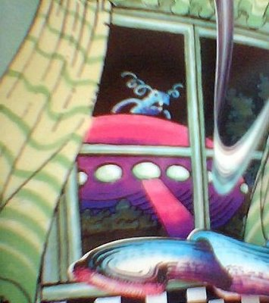 | 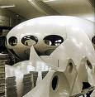

Jon habla de su barrio.

Mi barrio se llama Moratalaz y está en Madrid. En mi barrio viven más de cien mil personas. […]La mayoría de esas cien mil personas viven en edificios enormes, de ocho o nueve, o incluso más…

Yo vivo en un bajo (1), en el bajo derecha, pero mi edificio tiene diez pisos (2). Y allí arriba, justo en el décimo vive Claudia con sus padres, sus hermanos y un perro doberman enorme.
1)un rez-de chaussée 2) ici, étages
Roberto Santiago, Jon y la máquina del miedo, 1999

Actividad 1 (CE)
Lee atentamente el texto y contesta a estas preguntas :
-¿Cómo se llama el barrio donde vive Jon?
-¿En qué ciudad está el barrio?
-¿Cómo es su barrio?
-Claudia no vive sola, vive……

Actividad 2 (EOI)
Pregunta a tu compañero(a) dónde vive. Inspírate de las preguntas del «Comprende »

Actividad 3(CE)+ (EOI)
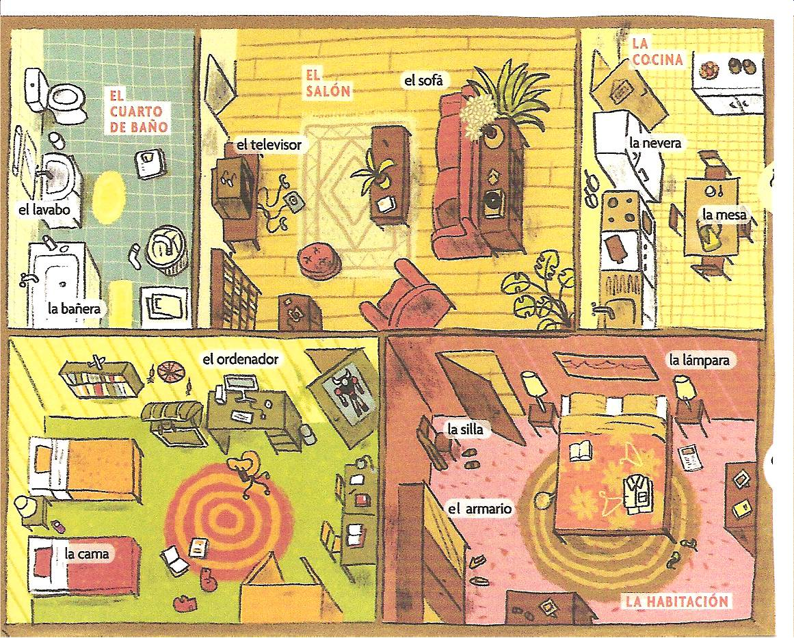

a) Asocia la prepositiva con su contrario
Delante (de) a la derecha (de)
Debajo (de) encima (de)
A la izquierda (de) detrás (de)
Al lado (de) cerca (de)

b) Busca los objetos en la casa y pregunta a tu compañero(a) dónde están.

Actividad 4 : EE+ EOC (évaluation)
Dibuja el plano de la casa de tu extraterrestre
Describe el barrio dónde vive y su casa. Sitúa algunos objetos
Presenta el plano a tus compañeros

Un colegio muy especial
Actividad 1 (EE)
Este es el colegio XY3, en la galaxia Odiseus 5.¿Qué hay?¿Qué no hay? Escríbelo en tu cuaderno.
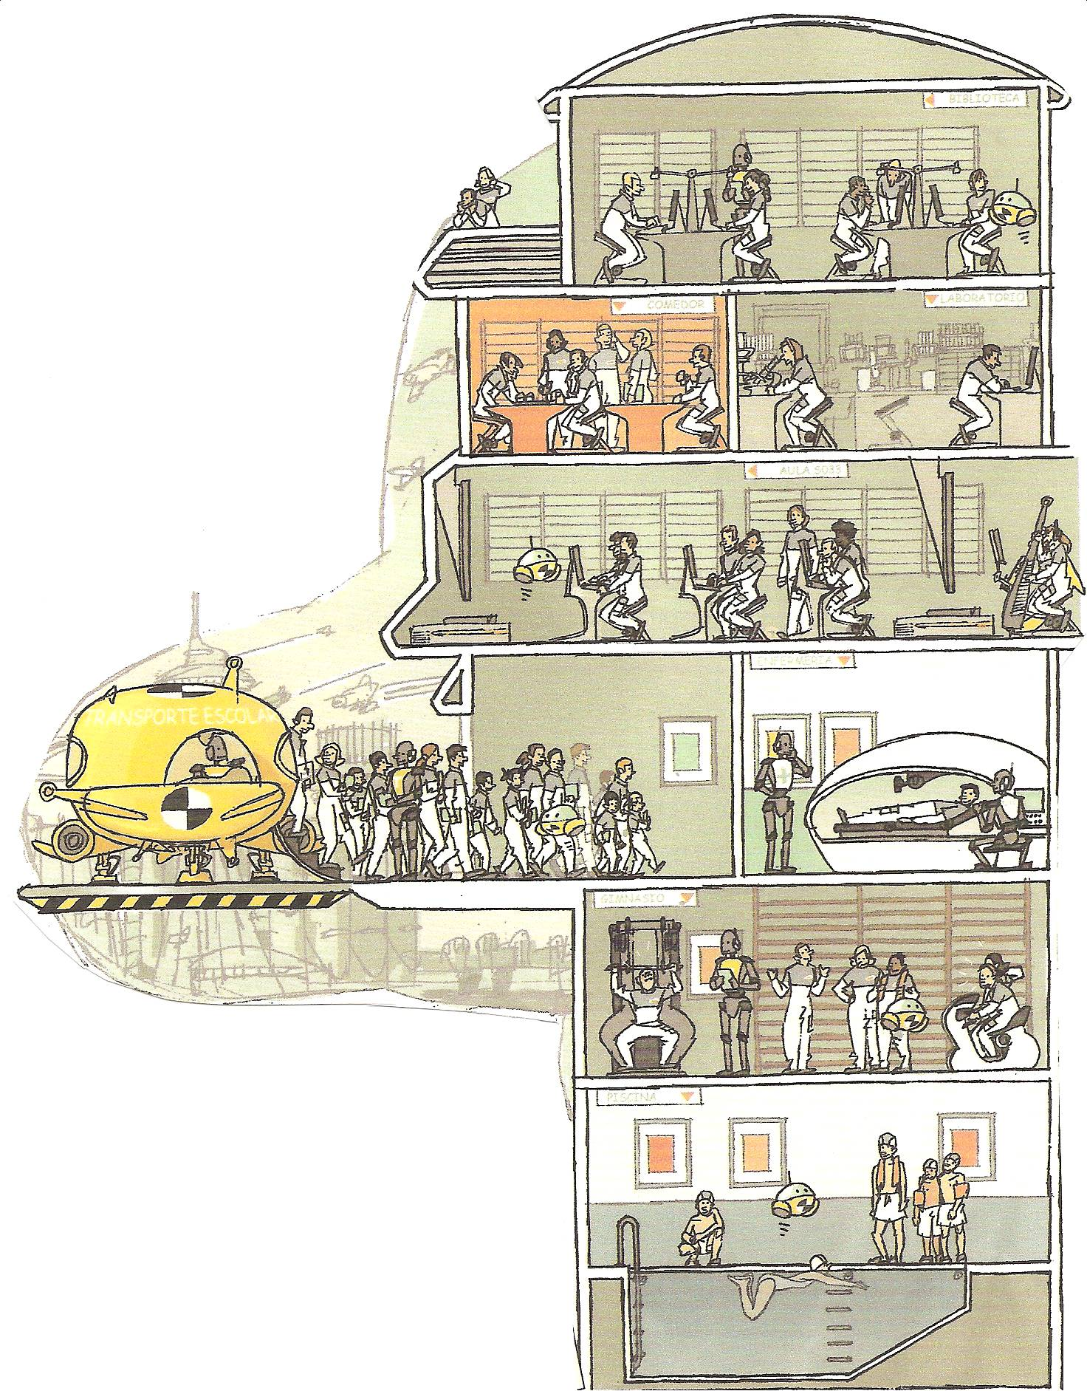
La biblioteca, el comedor, el laboratorio, el aula, la enfermería, el gimnasio, la piscina
Actividad 2 (EOI)
Formad grupos de tres. Tenéis 2 minutos para escribir frases con « Hay » comparando vuestro colegio con este. Gana el equipo que tiene más frases.

Podéis utilizar el libro y el diccionario.
Cada frase es un punto
Si en la frase hay algún error,¡solo medio punto!

¿Existen otros planetas?
¡Claro qué sí! Y estos seres verdes también tienen problemas

En el planeta Sinescuelón :
Actividad 1 : CE
a) En este planeta, los niños no saben escribir bien, ayúdales escribiendo la frase correctamente :

Aquícuandollueveunparaguassaleautomáticamentedenuestracabeza.

b) Con la frase correcta dibuja el extraterreste del planeta Sinescuelón

Actividad 2 : EE+CO
Busca tres otras frases de este tipo. Tu compañero(a) tiene que escribirlas correctamente.

En el planeta Pachuchón, Pirulí 2piste 35
Actividad 1 : CO
Palabras para ayudarte: Una jaqueca: une migraine, la barriga=el vientre, el sarampión=la rougeole, estar constipado= être enrhumé

Escucha la conversación telefónica y subraya en la lista los nombres de los personajes que oyes
Ojito, Naricita, Barriguita, Piernecita, Jaquequita, Cabecita

Escucha de nuevo la conversación telefónica y subraya en la lista las partes del cuerpo que oyes
El brazo, la cabeza, la mano, el dedo, la pierna, el codo, la rodilla, el pie, el vientre

Actividad 2 : CO+EE
¿Quiénes son estos personajes y qué problemas tienen?
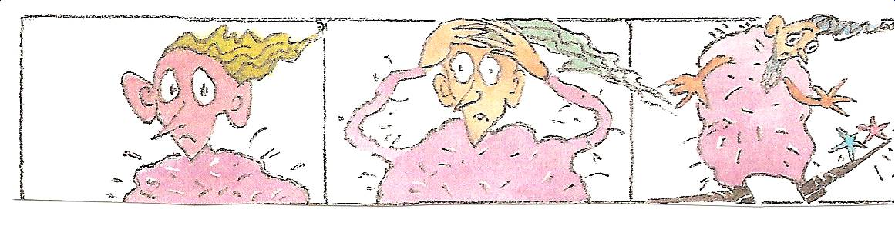
Es……………..Tiene ……………. Es…………..tiene dolor………… Es………….le duelen……….
……………………………………………………………………………………………………………………
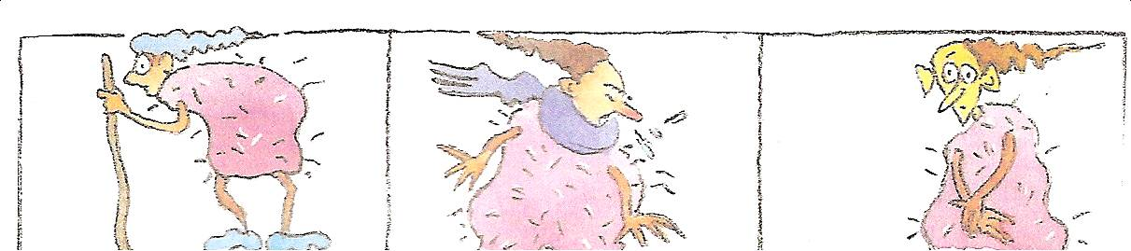
Es……………. Le duelen……………Es……………está…………….. Es………………le duele………...
……………………………………………………………………………………………………………………….

En el planeta Patasarriba dos
Actividad 1 CO piste36
Completa las frases buscando el adjetivo opuesto:
Débil-pequeño-lento-bajo-doméstico-agresivo-viejo-claro
¡Ojo con las concordancias!

Los rascacielos no son altos sino……………………….
Los camiones no son grandes sino……………………..
Los atletas no son fuertes sino………………………….
Los liebres no son rápidos sino…………………………
Los leones no son salvajes ………………………..
Los pájaros no son pacíficos ………………………
Los bebés no son jóvenes …………………………..
La noche no es oscura……………………………….

Actividad 2(EOC)
Explica por qué este planeta se llama Patasarriba

¡Socorro que vienen los extraterrestres !
Actividad 1CO (piste 34 audio Pirilí 2 Unidad 6 )
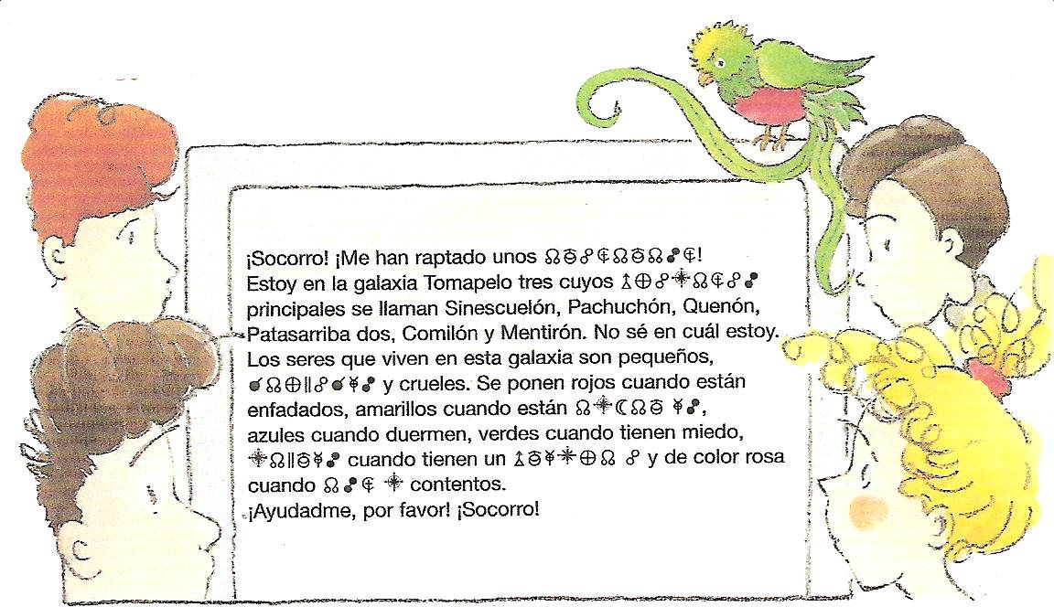
¿Entiendes?
Di de dónde viene el mensaje, quién lo manda, a quién de cuántos planetas se habla, cómo se llaman

Escucha bien ¿Qué palabras no han sido bien transmitidas ?

a)……………………….b)……………………..c)…………………….d)……………………..
e)……………………….f)……………………….g)…………………….

Actividad 2
Lee el mensaje e indica lo que les pasa a los extraterrestres
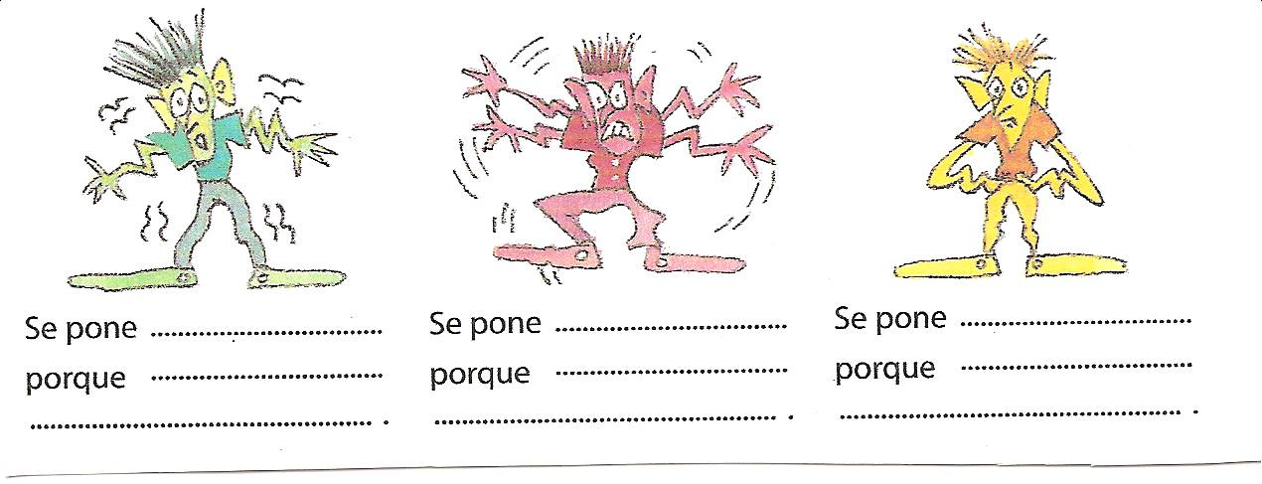

Eran verdes
Actividad 1 : CE
Los corresponsales de Radio Joven entrevistan a Marcos Lucero, un joven que dice que ha sido raptado por unos extraterrestres. Observa las imágenes.
¿Puedes completar el texto con los verbos ?
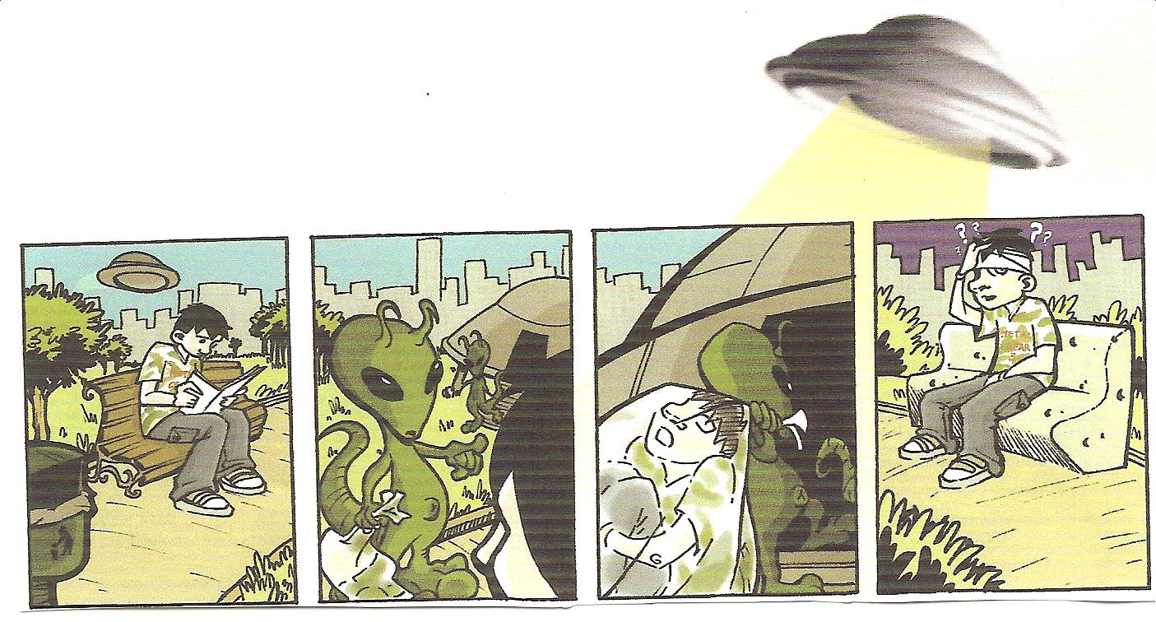
Lista de verbos :
Estaba, vi, hablaban, miraron, tenían, me desperté, me sentía, había, era, salieron, tenía, eran, abrió, fueron, regresaron, aterrizó

Marcos, ¿Cómo sucedió todo?
Yo….. tranquilamente sentado en un banco del parque leyendo. No hacía muy buen tiempo, el cielo estaba gris y, por eso, en el parque no………… mucha gente.
¿Qué día era?
Domingo,…………………las 11 de la mañana, más o menos. De pronto……….. una luz muy brillante, cegadora…… Y de repente, una nave espacial………….ante mí.
¡Qué susto!, ¿no?
Sí, terrible
¿Ycómo era la nave? ¿Puedes describirla para nuestros oyentes?
Sí, claro……..redonda, de metal, bastante grande y no………….ventanas.
¿Y luego?¿Qué pasó?
Luego todo pasó muy rápido. Se……………una puerta y ………….dos seres muy extraños : eran de color verde, tenían antenas y …………….un idioma rarísimo. Ah, y …………..una cola, verde también. De sus bocas salían unos gritos muy agudos. Me……..con sus extraños ojos negros y se acercaron hacia mí. Yo estaba muerto de miedo, claro.
¿y no saliste corriendo?
No, es que estaba paralizado. El pánico, supongo
Ya
Después, los extraterrestres………..un momento a la nave pero……………enseguida, con un saco transparente, y me metieron dentro.
¿Dentro de un saco ?
Sí, tenían mucha fuerza. Yo me dormí inmediatamente. Sólo recuerdo que a las cinco de la tarde……….en otro banco, en otro parque…Llevaba la cabeza vendada y tenía marcas de inyecciones en los brazos pero……..muy bien. No sé, como más, más vivo, más despierto.
¿Más inteligente?
Sí. Eso

Ahora escucha la entrevista grabada y comprueba si has colocado las formas adecuadamente (piste audio 48 « gente joven 2 »)

Actividad 2 : EE
Resume las aventuras de Marcos cronológicamente

Coloca los verbos de la lista en el recuadro según el tiempo que le corresponde
Y busca el infinitivo

Infinitivo | Pretérito imperfecto (Imparfait) | Préterito indefinido (passé-simple)

